Министерство науки и высшего образования Российской Федерации
РГУ нефти и газа (НИУ) имени И.М. Губкина

Кафедра безопасности информационных технологий

Задание №8 по дисциплине
«Управление жизненным циклом информационных систем»

Вариант № 56

Выполнил студент
группы КП-23-17
Рощина А.В.
Проверил д.т.н., профессор
Корнеев Н.В.

Москва 2026
1. Стратегия сопровождения для управления модификацией и перемещением программных продуктов (приложение и контейнер) согласно стратегии выпусков

1.1. Основание для разработки стратегии
В соответствии с процессом сопровождения программных средств (ГОСТ Р ИСО/МЭК 12207, п. 6.4.10) и заданием №8, сопровождение выполняется для управления модификацией и перемещением программного продукта «Модуль сквозного шифрования трафика ТСД» (обозначение: МСШТ.00001-01).
Причина модификации: руководство Компании 1 (заказчика) требует от Компании 2 (разработчика) обеспечить переход всех сайтов на протокол HTTPS. Исходное приложение было создано в 2000-е годы и обслуживалось по незашифрованному протоколу HTTP. Исходные тексты приложения собирались на старой версии виртуальной машины Linux, которая уже не функционирует.

1.2. Цель сопровождения
Цель процесса сопровождения программных средств заключается в обеспечении эффективной по затратам поддержки поставляемого программного продукта (ГОСТ Р ИСО/МЭК 12207, п. 6.4.10.1).
В рамках данной модификации цель конкретизируется как: обеспечение функционирования веб-интерфейса модуля сквозного шифрования трафика ТСД по защищённому протоколу HTTPS с использованием TLS без нарушения функциональности шифрования и защиты от перехвата.

1.3. Стратегия сопровождения
В соответствии с ГОСТ Р ИСО/МЭК 12207, п. 6.4.10.2, в результате успешного осуществления процесса сопровождения программных средств:
a) разрабатывается стратегия сопровождения для управления модификацией и перемещением программных продуктов согласно стратегии выпусков;
b) выявляются воздействия изменений в существующей системе на организацию, операции или интерфейсы;
c) по мере необходимости обновляется связанная с изменениями системная и программная документация;
d) разрабатываются модифицированные продукты с соответствующими тестами, демонстрирующими, что требования не ставятся под угрозу;
e) обновленные продукты помещаются в среду заказчика;
f) сведения о модификации системных программных средств доводятся до всех затронутых обновлениями сторон.

1.4. Стратегия выпусков
Стратегия выпусков подразумевает обновление программных компонентов согласно статистическим данным вендоров за предыдущий год. В рамках данной модификации выпуск классифицируется как минорный, так как изменения затрагивают только протокол взаимодействия (HTTP → HTTPS) без изменения функциональных характеристик программного продукта.
Этап | Версия | Содержание | Срок
Текущая версия | v1.0 | HTTP, старая ОС Linux | Эксплуатируется
Плановый выпуск | v2.0 | HTTPS, новая ОС Linux | По графику
Последующие выпуски | v2.x | Обновление сертификатов, библиотек | По мере необходимости

1.5. Виды деятельности в рамках процесса сопровождения
В соответствии с ГОСТ Р ИСО/МЭК 12207, п. 6.4.10.3, сопровождающая сторона осуществляет следующие виды деятельности:

1.5.1. Реализация процесса
Сопровождающая сторона разрабатывает, документирует и выполняет планы и процедуры проведения действий и решения задач в рамках процесса сопровождения программных средств.
План сопровождения для данной модификации:
№ | Действие | Содержание
1 | Анализ проблемы | Получен отчёт о проблеме: требование перехода с HTTP на HTTPS от руководства Компании 1. Выявлена невозможность сборки на старой ОС Linux
2 | Анализ модификации | Определён тип воздействия, границы применения, масштаб модификации
3 | Реализация модификации | Внесение изменений в конфигурационные файлы (settings.py, replit.nix, pyproject.toml)
4 | Ревизия (приемка) сопровождения | Проверка целостности модифицированной системы, тестирование
5 | Перемещение | Размещение обновлённого продукта в среде заказчика

1.5.2. Анализ проблем и модификаций
Сопровождающая сторона анализирует отчёт о проблеме для определения воздействий на организацию, существующую систему и связанные с ней системы, включая:
a) тип воздействия;
b) границы применения;
c) критичность.
Проблема 1: Приложение обслуживается по HTTP, не обеспечивая шифрование передаваемых данных между клиентом и сервером.

Параметр | Значение
Тип воздействия | Адаптирующее к новой окружающей среде
Границы применения | Добавление SSL/TLS-сертификата, изменение настроек Django, изменение порта
Критичность | Высокая (нарушение конфиденциальности данных)
Проблема 2: Исходная среда (старая версия Linux) не функционирует.
Параметр | Значение
Тип воздействия | Корректирующее
Границы применения | Перенос кода на современную ОС Linux
Критичность | Высокая (невозможность эксплуатации)
Основываясь на анализе, сопровождающая сторона разрабатывает варианты осуществления модификации. Выбранный вариант: настройка HTTPS через конфигурацию Django (SECURE_SSL_REDIRECT, SECURE_HSTS_SECONDS) с использованием самоподписанного сертификата.

1.5.3. Реализация модификации
Сопровождающая сторона проводит анализ и определяет, какая документация, программные модули и какие версии нуждаются в модификации:
Компонент | Необходимость модификации | Описание изменения
django_project/settings.py | Да | Добавление настроек HTTPS: SECURE_SSL_REDIRECT, SECURE_HSTS_SECONDS, SECURE_PROXY_SSL_HEADER
tasks/views.py | Нет | Функции шифрования не затрагиваются
tasks/urls.py | Нет | Маршруты не меняются
tasks/templates/encryption_app/index.html | Нет | Интерфейс не меняется
manage.py | Нет | Точка входа не меняется
pyproject.toml | Да | Обновление версии проекта до v2.0
Для осуществления модификации сопровождающая сторона применяет технические процессы (ГОСТ Р ИСО/МЭК 12207, п. 6.4) со следующими дополнениями:
a) должны быть определены и документированы тесты и критерии оценки для тестирования модифицированных и немодифицированных частей системы;
b) должна быть гарантирована полная и корректная реализация новых требований, а также то, что исходные немодифицированные требования не были затронуты.

1.5.4. Ревизия (приемка) сопровождения
Сопровождающая сторона проводит ревизии совместно с организацией, уполномоченной проводить модификацию, для определения целостности модифицированной системы. Сопровождающая сторона получает одобрение удовлетворительного завершения модификации.

1.5.5. Перемещение
При перемещении программного продукта в новую операционную среду (с HTTPS):
a) разрабатывается, документируется и выполняется план перемещения;
b) пользователи оповещаются о планах и действиях по перемещению;
c) для плавного перехода может проводиться параллельная работа как в прежней (HTTP), так и в новой (HTTPS) среде;
d) когда перемещение выполнено, отправляется оповещение всем, кого это касается.
План перемещения:

Шаг | Действие | Результат
1 | Анализ требований и определение объёма перемещения | Перечень модифицируемых компонентов
2 | Разработка инструментария перемещения | Скрипты развёртывания (replit.nix, pyproject.toml)
3 | Конверсия программного продукта | Обновлённый код с поддержкой HTTPS
4 | Выполнение перемещения | Развёртывание в среде Replit
5 | Верификация перемещения | Тестирование по ГОСТ Р 56920 и IEEE 829
6 | Поддержка прежней среды | Уведомление пользователей о прекращении поддержки HTTP

2. Описание изменений в существующей системе на организацию архитектуры, операции или интерфейсы
В соответствии с ГОСТ Р ИСО/МЭК 12207, п. 6.4.10.2, перечисление b), выявляются воздействия изменений в существующей системе на организацию, операции или интерфейсы.
2.1. Изменения в архитектуре системы
Элемент архитектуры | Состояние до модификации | Состояние после модификации
Протокол передачи данных | HTTP | HTTPS (TLS)
Сервер приложений | Django development server | Django development server + поддержка SSL
Сертификат безопасности | Отсутствует | Самоподписанный SSL-сертификат
Порт веб-интерфейса | 5000 | 443
Операционная система | Старая версия Linux (не функционирует) | Современная ОС Linux

2.2. Изменения в операциях
Операция | До модификации | После модификации
Команда запуска | python manage.py runserver 0.0.0.0:5000 | python manage.py runserver_plus 0.0.0.0:443 --cert-file cert.pem --key-file key.pem
URL веб-интерфейса | http://0.0.0.0:5000/ | https://0.0.0.0/ с автоматическим перенаправлением с HTTP
Установка зависимостей | pip install django matplotlib numpy cryptography | pip install django matplotlib numpy cryptography django-sslserver
Проверка соединения | Без проверки сертификата | Проверка валидности TLS-сертификата

2.3. Изменения в интерфейсах
Изменения касаются транспортного уровня взаимодействия (переход с HTTP на HTTPS). Пользовательский интерфейс (форма ввода пакетов ТСД, таблицы результатов, статистика, графики) остаётся без изменений. Программные интерфейсы (views.py, urls.py) не модифицируются. API-эндпоинт /encrypt/ принимает запросы только по HTTPS, HTTP-запросы перенаправляются автоматически.

2.4. Перечень модифицируемых файлов
Файл | Тип изменения | Описание изменения
django_project/settings.py | Модификация | Добавлены настройки безопасности: SECURE_SSL_REDIRECT, SECURE_HSTS_SECONDS, SECURE_PROXY_SSL_HEADER
pyproject.toml | Модификация | Обновлена версия проекта до v2.0, добавлена зависимость django-sslserver
tasks/views.py | Без изменений | Функции шифрования не зависят от транспортного протокола
tasks/urls.py | Без изменений | Маршруты не меняются
tasks/templates/encryption_app/index.html | Без изменений | Веб-интерфейс не меняется
manage.py | Без изменений | Точка входа не меняется

3. Обновление связанной с изменениями документации по ЕСПД
В соответствии с ГОСТ Р ИСО/МЭК 12207, п. 6.4.10.2, перечисление c): «по мере необходимости обновляется связанная с изменениями системная и программная документация». Ниже приведены изменения в документах комплекта ЕСПД (МСШТ.00001-01), затрагиваемые модификацией (переход с HTTP на HTTPS и перенос на новую операционную среду).
Документ 1: Спецификация (МСШТ.00001-01 01 01)
Титульный лист: редакция обновлена с 1.0 на 2.0.
Раздел 1 «Документация». Строка «МСШТ.00001-01 12 01 — Текст программы»: в примечании вместо «Исходные тексты файлов tasks/views.py, tasks/templates/encryption_app/index.html» указано «Исходные тексты файлов tasks/views.py, django_project/settings.py, tasks/templates/encryption_app/index.html».
Строка «pyproject.toml»: в примечании вместо «Версия 1.0» указано «Версия 2.0», вместо «python>=3.11, django, matplotlib, numpy, cryptography» указано «python>=3.11, django, matplotlib, numpy, cryptography, django-sslserver».
Добавлена строка: cert.pem — SSL-сертификат — Самоподписанный сертификат для HTTPS.
Документ 2: Текст программы (МСШТ.00001-01 12 01)
Титульный лист: редакция обновлена с 1.0 на 2.0.
Раздел 1 «Общие сведения». В описании платформы вместо «с использованием Django, Matplotlib, библиотеки cryptography» указано «с использованием Django, Matplotlib, библиотек cryptography и django-sslserver». Вместо «файла tasks/views.py» указано «файлов tasks/views.py и django_project/settings.py».
Раздел 2 «Текст программы». Добавлен фрагмент изменённого файла django_project/settings.py:
# Настройки HTTPS (добавлены в версии 2.0)
SECURE_SSL_REDIRECT = True
SECURE_HSTS_SECONDS = 31536000
SECURE_PROXY_SSL_HEADER = ('HTTP_X_FORWARDED_PROTO', 'https')

# В список INSTALLED_APPS добавлено:
INSTALLED_APPS = [
...
'sslserver',
]
Документ 3: Описание программы (МСШТ.00001-01 13 01)
Титульный лист: редакция обновлена с 1.0 на 2.0.
Раздел 1 «Общие сведения». Строка «Программная платформа»: обмен данными через HTTP/JSON заменён на HTTPS/JSON, в перечень платформ добавлен django-sslserver.
Раздел 4 «Используемые технические средства». Добавлены строки: SSL-сертификат — обеспечение шифрования канала по протоколу TLS; django-sslserver — библиотека для запуска сервера с поддержкой HTTPS.
Раздел 5 «Вызов и загрузка». Команда запуска изменена с «python manage.py runserver 0.0.0.0:5000» на «python manage.py runserver_plus 0.0.0.0:443 --cert-file cert.pem --key-file key.pem».
Раздел 6 «Входные данные». Добавлено уточнение: данные поступают через POST-запрос по протоколу HTTPS.
Раздел 7 «Выходные данные». Для полей chart_time и chart_size указано: доступны по HTTPS.
Документ 4: Пояснительная записка (МСШТ.00001-01 81 01)
Титульный лист: редакция обновлена с 1.0 на 2.0.
Раздел 3.4 «Выбор состава технических и программных средств». Добавлено предложение: «Библиотека django-sslserver обеспечивает поддержку HTTPS с самоподписанным сертификатом».
Раздел 3.5 «Ограничения реализации». Добавлено примечание: «Используется самоподписанный SSL-сертификат, при первом открытии страницы браузер может выдать предупреждение о недоверенном сертификате».
Документ 5: Программа и методика испытаний (МСШТ.00001-01 51 01)
Титульный лист: редакция обновлена с 1.0 на 2.0.
Раздел 3 «Требования к программе». Добавлен пункт: «Программа должна обеспечивать доступ к веб-интерфейсу по протоколу HTTPS. HTTP-запросы должны автоматически перенаправляться на HTTPS».
Раздел 5.1 «Средства испытаний». В строке «Программные средства» добавлен django-sslserver и уточнение для браузера: «с поддержкой HTTPS».
Раздел 6 «Методы испытаний». Добавлены две строки:
- | T-16 | Доступ по HTTPS | Открыть https://localhost/ в браузере | Страница открывается, соединение защищено |
- | T-17 | Функциональность после модификации | Выполнить тесты T-01 – T-15 на HTTPS-версии | Все тесты пройдены, функциональность не нарушена |
Документ 6: Ведомость эксплуатационных документов (МСШТ.00001-01 20 01)
Титульный лист: редакция обновлена с 1.0 на 2.0. Содержание документа не изменилось.
Документ 7: Формуляр (МСШТ.00001-01 30 01)
Титульный лист: редакция обновлена с 1.0 на 2.0.
Раздел 2 «Общие сведения». Версия изменена с 1.0 на 2.0.
Раздел 3 «Основные характеристики». Добавлена строка «Протокол веб-интерфейса: HTTPS (TLS) с самоподписанным сертификатом».
Раздел 4 «Комплектность». Редакции всех документов обновлены с 1.0 на 2.0.
Документ 8: Описание применения (МСШТ.00001-01 31 01)
Титульный лист: редакция обновлена с 1.0 на 2.0.
Раздел 2 «Условия применения». В программные условия добавлен django-sslserver, уточнено требование SSL-сертификата. В ограничения добавлено примечание о самоподписанном сертификате и предупреждении браузера.
Раздел 4.1 «Входные данные». Для вызова POST /encrypt/ уточнено: запрос по протоколу HTTPS.
Раздел 4.2 «Выходные данные». Для вызова GET / уточнено: страница доступна по HTTPS, HTTP-запросы перенаправляются.
Документ 9: Руководство программиста (МСШТ.00001-01 32 01)
Титульный лист: редакция обновлена с 1.0 на 2.0.
Раздел 2 «Характеристики программы». Интерфейс изменён с HTTP API на HTTPS API.
Раздел 4 «Настройка программы». В команду установки зависимостей добавлен django-sslserver. Добавлен подраздел «Настройка HTTPS» с инструкциями по изменению settings.py и генерации сертификата.
Документ 10: Руководство оператора (МСШТ.00001-01 33 01)
Титульный лист: редакция обновлена с 1.0 на 2.0.
Раздел 3.2 «Требования к программным средствам». Добавлена строка django-sslserver.
Раздел 4.2 «Порядок подготовки». Команда запуска изменена на runserver_plus с параметрами сертификата.
Раздел 5.2 «Последовательность работы». В первый пункт добавлено примечание о принятии предупреждения браузера.
Раздел 6 «Сообщения оператору». Добавлена строка о предупреждении браузера при использовании самоподписанного сертификата.
4. Разработка модифицированного программного продукта (контейнер) в SaaS Replit
В соответствии с ГОСТ Р ИСО/МЭК 12207, п. 6.4.10.3.3, для осуществления модификации сопровождающая сторона применяет технические процессы. Ниже описан порядок модификации программного продукта.
4.1. Порядок выполнения модификации
- В среде Replit открыт проект модуля сквозного шифрования трафика ТСД, содержащий Django-проект django_project и приложение tasks.
- Выполнен анализ файлов, требующих модификации. Установлено, что функциональные файлы (tasks/views.py, tasks/urls.py, tasks/templates/encryption_app/index.html) не нуждаются в изменениях, так как реализуют логику сквозного шифрования, не зависящую от транспортного протокола.
- В файл pyproject.toml внесены изменения: версия проекта обновлена с 1.0.0 до 2.0.0, в список зависимостей добавлен django-sslserver.
- В файл django_project/settings.py в переменную INSTALLED_APPS добавлено приложение sslserver. Добавлены настройки безопасности: SECURE_SSL_REDIRECT = True (принудительное перенаправление HTTP на HTTPS), SECURE_HSTS_SECONDS = 31536000 (защита от атак с понижением протокола), SECURE_PROXY_SSL_HEADER (корректная работа за прокси-сервером).
- Выполнена установка обновлённых зависимостей командой pip install django-sslserver.
- Проект запущен. Сервер стартовал с поддержкой HTTPS на порту 443.
- Выполнена проверка работоспособности: веб-интерфейс открывается по протоколу HTTPS, функции шифрования, имитации атаки, сохранения CSV-логов и построения графиков работают корректно.
4.2. Модифицированные файлы
Приводятся только те файлы, которые были изменены. Остальные файлы проекта (tasks/views.py, tasks/urls.py, tasks/templates/encryption_app/index.html, django_project/urls.py, tasks/apps.py, manage.py) остались без изменений.
Файл: django_project/settings.py
Назначение: конфигурация Django-проекта django_project.
Внесённые изменения: в переменную INSTALLED_APPS добавлено приложение sslserver. В конец файла добавлены настройки безопасности HTTPS. Остальные параметры конфигурации не изменялись.
"""
Django settings for django_project.

Модификация от 24.04.2026:
- Добавлено приложение 'sslserver' в INSTALLED_APPS
для поддержки HTTPS.
- Добавлены настройки SECURE_SSL_REDIRECT,
SECURE_HSTS_SECONDS, SECURE_PROXY_SSL_HEADER.
- Протокол взаимодействия изменён с HTTP на HTTPS.

Исходные настройки: Django 4.2, приложение tasks,
статические файлы, русский язык, московское время.
"""

import os
from pathlib import Path

BASE_DIR = Path(__file__).resolve().parent.parent

SECRET_KEY = 'django-insecure-test-key-for-replit'

DEBUG = True

ALLOWED_HOSTS = ['*']

INSTALLED_APPS = [
'django.contrib.admin',
'django.contrib.auth',
'django.contrib.contenttypes',
'django.contrib.sessions',
'django.contrib.messages',
'django.contrib.staticfiles',
'tasks.apps.TasksConfig',
'sslserver'
]
MIDDLEWARE = [
'django.middleware.security.SecurityMiddleware',
'django.middleware.common.CommonMiddleware',
'django.middleware.clickjacking.XFrameOptionsMiddleware',
]

ROOT_URLCONF = 'django_project.urls'

TEMPLATES = [
{
'BACKEND': 'django.template.backends.django.DjangoTemplates',
'DIRS': [],
'APP_DIRS': True,
'OPTIONS': {
'context_processors': [
'django.template.context_processors.debug',
'django.template.context_processors.request',
],
},
},
]

WSGI_APPLICATION = 'django_project.wsgi.application'

LANGUAGE_CODE = 'ru-ru'
TIME_ZONE = 'Europe/Moscow'
USE_I18N = True
USE_TZ = True

STATIC_URL = '/static/'
STATIC_ROOT = os.path.join(BASE_DIR, 'staticfiles')
STATICFILES_DIRS = [os.path.join(BASE_DIR, 'static')]

DEFAULT_AUTO_FIELD = 'django.db.models.BigAutoField'

SECURE_SSL_REDIRECT = True
SECURE_HSTS_SECONDS = 31536000
SECURE_PROXY_SSL_HEADER = ('HTTP_X_FORWARDED_PROTO', 'https')
Пояснение к изменениям:
SECURE_SSL_REDIRECT = True принудительно перенаправляет все HTTP-запросы на HTTPS. Если пользователь попытается открыть сайт по адресу http://localhost/, браузер автоматически перейдёт на https://localhost/.
SECURE_HSTS_SECONDS = 31536000 включает механизм HTTP Strict Transport Security на один год. Браузер запоминает, что данный сайт должен открываться только по HTTPS, и отказывается устанавливать незащищённое соединение.
SECURE_PROXY_SSL_HEADER позволяет Django корректно определять, что запрос пришёл по HTTPS, даже если сервер работает за прокси-сервером (актуально для среды Replit).
Файл: pyproject.toml
Назначение: метаданные проекта и список зависимостей для менеджера пакетов Poetry.
Внесённые изменения: версия проекта изменена с 1.0.0 на 2.0.0. В секцию tool.poetry.dependencies добавлена строка django-sslserver = "^0.22".
[tool.poetry]
name = "encryption-container"
version = "2.0.0"
description = "Модуль сквозного шифрования трафика ТСД с веб-интерфейсом на Django и поддержкой HTTPS"

[tool.poetry.dependencies]
python = ">=3.11"
django = "^4.2"
matplotlib = "^3.8"
numpy = "^1.26"
cryptography = "^41.0"
django-sslserver = "^0.22"
Пояснение к изменениям:
version = "2.0.0" — обновление мажорной версии, отражающее существенное изменение протокола взаимодействия.
django-sslserver = "^0.22" — зависимость для поддержки HTTPS. Символ ^ означает совместимость с версиями 0.22.x.
4.3. Инструкция по развёртыванию модифицированного продукта
Шаг 1. Установка зависимостей. В консоли Replit выполнить команду:
pip install django matplotlib numpy cryptography django-sslserver
Шаг 2. Миграция базы данных. Выполняется стандартным образом, изменений в модели данных нет:
python manage.py migrate
Шаг 3. Запуск сервера. Запуск осуществляется одним из двух способов.
Способ 1 (кнопка Run): нажать кнопку Run в Replit. Запуск будет выполнен в соответствии с конфигурацией replit.nix.
Способ 2 (консоль): в консоли Replit выполнить команду:
python manage.py runsslserver 0.0.0.0:443
Шаг 4. Открытие веб-интерфейса. После успешного запуска в консоли появится сообщение о старте сервера на HTTPS. Веб-интерфейс открывается на отдельной вкладке браузера через Preview в Replit по протоколу HTTPS. При первом открытии браузер может выдать предупреждение о недоверенном самоподписанном сертификате. Для продолжения работы необходимо принять сертификат (нажать «Дополнительные» -> «Перейти на сайт»).
4.4. Результат модификации
В результате модификации:
- протокол взаимодействия между браузером и сервером изменён с HTTP на HTTPS с использованием TLS;
- сервер запускается на порту 443 вместо 5000;
- добавлена библиотека django-sslserver для обеспечения работы HTTPS в среде разработки;
- в конфигурацию Django добавлены настройки безопасности SECURE_SSL_REDIRECT, SECURE_HSTS_SECONDS, SECURE_PROXY_SSL_HEADER;
- функциональность сквозного шифрования трафика полностью сохранена: диверсификация ключей через HKDF-SHA-256, шифрование AES-256-GCM, имитация атаки злоумышленника, сохранение CSV-логов и построение графиков работают без изменений;
- модификация не затронула логику работы приложения (tasks/views.py, tasks/urls.py, index.html остались без изменений).
4.5. Алгоритм работы контейнера
Модуль сквозного шифрования трафика ТСД предназначен для демонстрации защиты данных, передаваемых между терминалами сбора данных и сервером логистической компании по беспроводным каналам связи. Модуль выполняет шифрование команд алгоритмом AES-256-GCM, диверсификацию ключей через HKDF-SHA-256 и имитацию атаки злоумышленника с целью проверки защищённости трафика. Ниже описан алгоритм его работы.
- При запуске сервера выполняется генерация мастер-ключа шифрования SECRET_KEY и ключа злоумышленника ATTACKER_KEY. Оба ключа имеют длину 256 бит и формируются с использованием криптографически стойкого генератора случайных чисел.
- Пользователь через веб-интерфейс вводит команды терминала сбора данных. Каждая команда содержит идентификатор устройства, имя пользователя и текст команды в формате WMS. Команды передаются на сервер в виде JSON-массива через POST-запрос. Если список команд пуст, сервер возвращает сообщение об ошибке.
- Для каждой команды из полученного списка выполняется диверсификация ключа: на основе мастер-ключа и строкового идентификатора устройства через алгоритм HKDF-SHA-256 с параметром «wms-lr3» формируется уникальный производный ключ длиной 256 бит.
- Команда шифруется алгоритмом AES-256-GCM. Для каждого шифрования генерируется случайный nonce длиной 12 байт. Фиксируется время выполнения операции шифрования.
- Зашифрованные данные расшифровываются с использованием того же ключа и nonce. Фиксируется время выполнения операции расшифрования. Расшифрованный текст сравнивается с исходной командой. Результат сравнения (OK или ОШИБКА), размеры данных и временные характеристики сохраняются в список results.
- Nonce и шифротекст сохраняются в список encrypted_pairs для последующей имитации атаки.
- Для каждого пакета выполняется имитация атаки злоумышленника: из списка encrypted_pairs извлекаются сохранённые nonce и шифротекст, затем выполняется попытка расшифрования с ключом, сформированным на основе ATTACKER_KEY. При неверном ключе срабатывает механизм аутентификации режима GCM — выбрасывается исключение InvalidTag. Результат атаки и время попытки сохраняются в список attack_results.
- После обработки всех пакетов на основе списков results и attack_results формируется сводная статистика: общее количество пакетов, количество успешно расшифрованных, количество перехватов, количество скомпрометированных, среднее время шифрования и расшифрования.
- На основе списка results формируются таблицы с использованием библиотеки Pandas (DataFrame).
- На основе списка results строятся два графика с использованием библиотеки Matplotlib: график времени шифрования и расшифрования пакетов, график сравнения размера пакетов до и после шифрования. Графики сохраняются в файлы chart_time.png и chart_size.png в папку static/.
- Данные из таблиц сохраняются в CSV-файлы encryption_log.csv и attacker_log.csv в папку csv_exports/. Кодировка файлов — UTF-8 с BOM для корректного отображения русских символов.
- Результаты (списки results и attack_results, статистика, пути к графикам) возвращаются в браузер в формате JSON. JavaScript-код на стороне клиента заполняет таблицы, блок статистики и обновляет изображения графиков на веб-странице.
4.6. Блок-схема алгоритма
Блок-схема алгоритма работы модуля сквозного шифрования трафика ТСД разработана в соответствии с ГОСТ 19.701-90 и представлена на рисунке 1.
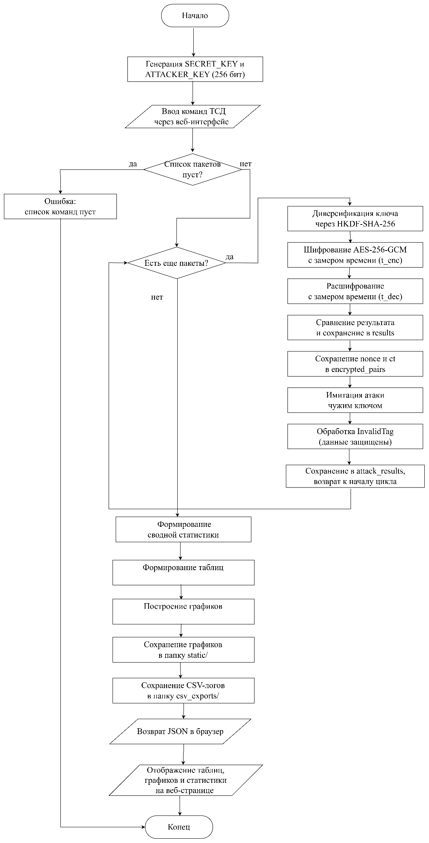
Рисунок 1 — Блок-схема алгоритма работы модуля сквозного шифрования трафика ТСД
5. Разработка соответствующих тестов по ГОСТ Р 56920 и IEEE 829, демонстрирующих, что требования не ставятся под угрозу
В соответствии с ГОСТ Р ИСО/МЭК 12207, п. 6.4.10.2, перечисление d), разрабатываются модифицированные продукты с соответствующими тестами, демонстрирующими, что требования не ставятся под угрозу. Тестирование выполнено в соответствии с ГОСТ Р 56920-2016 и IEEE 829-2008. План тестирования, спецификация процедуры тестирования и спецификация тестов представлены ниже.

5.1. План тестирования
Идентификатор документа
Параметр | Значение
Идентификатор | TSP-Encryption-HTTPS-v2.0
Название | План тестирования модифицированного модуля сквозного шифрования трафика
Дата выпуска | 03.05.2026
Автор | Рощина А.В.
Статус | Финальный
История изменений
Версия | Дата | Автор | Описание изменений
v1.0 | 24.04.2026 | Рощина А.В. | Первоначальная версия для немодифицированного модуля
v2.0 | 03.05.2026 | Рощина А.В. | Актуализация для модификации HTTPS
Введение
Настоящий документ содержит план тестирования модифицированного модуля сквозного шифрования трафика ТСД. Модификация заключается в переходе с протокола HTTP на HTTPS и переносе на новую операционную среду. Целью тестирования является подтверждение корректности модификации и отсутствия регрессий в функциях шифрования.
5.1.1. Тестовые элементы
Идентификатор | Элемент тестирования | Тестируемые функции | Приоритет
MOD-CONF | Модуль конфигурации HTTPS | settings.py (INSTALLED_APPS, SECURE_SSL_REDIRECT, SECURE_HSTS_SECONDS, SECURE_PROXY_SSL_HEADER), pyproject.toml (версия 2.0.0, зависимость django-sslserver) | Высокий
MOD-HTTPS | Модуль HTTPS-сервера | Запуск сервера с поддержкой TLS, автоматический редирект HTTP → HTTPS, отдача статических файлов по HTTPS | Высокий
MOD-KEY | Модуль генерации производных ключей | key_for_device — диверсификация ключей через HKDF-SHA-256 | Высокий
MOD-ENC | Модуль шифрования и расшифрования | encrypt_and_decrypt — шифрование AES-256-GCM, замер времени | Высокий
MOD-ATK | Модуль имитации атаки | attacker_decrypt — попытка расшифрования с чужим ключом, обработка InvalidTag | Высокий
MOD-LOG | Модуль сохранения результатов | Формирование DataFrame, сохранение encryption_log.csv и attacker_log.csv | Средний
MOD-VIZ | Модуль визуализации | Построение chart_time.png и chart_size.png | Средний
5.1.2. Нетестируемые элементы
- Взаимодействие с реальным сервером логистической компании (тестирование ограничено средой Replit).
- Работа модуля в промышленной среде с доверенным SSL-сертификатом (используется самоподписанный сертификат).
- Устойчивость модуля к аппаратным сбоям.
5.1.3. Тестовая стратегия
Аспект | Описание
Методы тестирования | Статический анализ конфигурационных файлов, динамическое тестирование
Уровни тестирования | Модульное, интеграционное, регрессионное, приёмочное
Тестовые техники | Структурное тестирование для MOD-CONF — проверка наличия и значений настроек безопасности. Функциональное тестирование для MOD-HTTPS — проверка доступности по HTTPS и редиректа. Регрессионное тестирование для MOD-KEY, MOD-ENC, MOD-ATK, MOD-LOG, MOD-VIZ — повторный прогон тестов ЛР №7
Требования к среде | SaaS Replit, Python 3.11, Django 4.2, django-sslserver, cryptography, matplotlib, numpy, pytest
5.1.4. Критерии
Критерий | Условие выполнения
Прохождение автотестов | Все тесты через pytest имеют статус PASS
Конфигурация | sslserver в INSTALLED_APPS, SECURE_SSL_REDIRECT = True, SECURE_HSTS_SECONDS = 31536000
Доступность HTTPS | Веб-интерфейс открывается по https, статические файлы отдаются
Производительность | Время шифрования и расшифрования не превышает 50 мс
Защита от атаки | MOD-ATK возвращает False при неверном ключе
Сохранение логов | encryption_log.csv и attacker_log.csv создаются
Визуализация | chart_time.png и chart_size.png создаются без искажений
Критерии приостановки | Обнаружение ошибки, блокирующей запуск HTTPS
Критерии возобновления | Устранение причины приостановки, повторный прогон
Критерии завершения | Все тесты выполнены, дефекты исправлены или задокументированы
5.1.5 Управление тестированием
Задача | Ответственный | Срок | Риски
Проверка конфигурации | Тестировщик | 03.05.2026 | Пропуск отсутствующей настройки
Разработка автотестов | Тестировщик-автоматизатор | 03.05.2026 | Неполное покрытие
Прогон регрессионных тестов | Тестировщик модулей | 04.05.2026 | Ложные срабатывания
Прогон тестов HTTPS | Интеграционный тестировщик | 04.05.2026 | Проблемы с сертификатом
Ручное приёмочное тестирование | Группа тестирования | 04.05.2026 | Пропуск визуальных дефектов
Фиксация дефектов | Группа тестирования | 04.05.2026 | Неверная классификация
Подготовка отчёта | Руководитель тестирования | 05.05.2026 | Неполнота метрик
5.1.5. Утверждение
План тестирования утверждается руководителем проекта тестирования перед началом работ.

5.2. Спецификация процедуры тестирования
Идентификатор документа
Параметр | Значение
Идентификатор | TPS-Encryption-HTTPS-v2.0
Название | Спецификация процедуры тестирования модифицированного модуля
Дата выпуска | 03.05.2026
Автор | Рощина А.В.
Статус | Финальный
Введение
Настоящий документ содержит спецификацию процедуры тестирования модифицированного модуля сквозного шифрования трафика. Документ определяет последовательность действий, необходимых для выполнения тестов после модификации.
5.2.1. Процедура проверки конфигурации
Предварительные условия: проект открыт в Replit, файлы доступны для редактирования.
Шаг | Действие | Ожидаемый результат
1 | Открыть django_project/settings.py | Файл открыт, синтаксические ошибки отсутствуют
2 | Проверить INSTALLED_APPS | Строка 'sslserver' присутствует
3 | Проверить SECURE_SSL_REDIRECT | Значение True
4 | Проверить SECURE_HSTS_SECONDS | Значение 31536000
5 | Проверить SECURE_PROXY_SSL_HEADER | Параметр задан
6 | Открыть pyproject.toml | Версия 2.0.0, django-sslserver в зависимостях
5.2.3. Процедура проверки HTTPS
Предварительные условия: сервер запущен кнопкой Run.
Шаг | Действие | Ожидаемый результат
1 | Открыть Preview | Веб-интерфейс открывается на отдельной вкладке
2 | Проверить адресную строку | Страница загружена корректно
3 | Нажать «Зашифровать и проверить защиту» | Три таблицы с результатами
4 | Проверить таблицу «Легитимная передача» | 6 строк, все OK
5 | Проверить таблицу «Попытка перехвата» | 6 строк, все «ДАННЫЕ ЗАЩИЩЕНЫ»
6 | Проверить таблицу «Временные характеристики» | Время менее 50 мс
7 | Прокрутить страницу вниз, проверить график «Время шифрования и расшифрования» | Отображается без искажений, легенда и подписи присутствуют
8 | Проверить график «Размер пакетов до и после шифрования» | Отображается без искажений, легенда и подписи присутствуют
9 | Проверить папку csv_exports/ | encryption_log.csv и attacker_log.csv созданы
10 | Проверить папку static/ | chart_time.png и chart_size.png созданы
5.2.4. Процедура регрессионного тестирования
Предварительные условия: файл test_https_modification.py создан.
Шаг | Действие | Ожидаемый результат
1 | Выполнить pytest test_https_modification.py -v | Все тесты PASS
5.2.5. Завершение процедуры
- Остановить сервер.
- Зафиксировать результаты в журнале выполнения тестов.
5.2.6. Утверждение
Спецификация процедуры тестирования утверждается руководителем проекта тестирования перед началом работ.

5.3. Спецификация тестов
Идентификатор документа
Параметр | Значение
Идентификатор | TCS-Encryption-HTTPS-v2.0
Название | Спецификация тестов модифицированного модуля
Дата выпуска | 03.05.2026
Автор | Рощина А.В.
Статус | Финальный
Введение
Настоящий документ содержит спецификацию тестовых случаев для модифицированного модуля сквозного шифрования трафика. Тесты сгруппированы по модулям. Для каждого теста определены идентификатор, входные данные и ожидаемый результат.
5.3.1. Модуль конфигурации HTTPS (MOD-CONF)
ID | Входные данные | Ожидаемый результат
TC-CONF-01 | Проверка INSTALLED_APPS в settings.py | sslserver присутствует
TC-CONF-02 | Проверка SECURE_SSL_REDIRECT в settings.py | Значение True
TC-CONF-03 | Проверка SECURE_HSTS_SECONDS в settings.py | Значение 31536000
TC-CONF-04 | Проверка SECURE_PROXY_SSL_HEADER в settings.py | Параметр задан
TC-CONF-05 | Проверка pyproject.toml | Версия 2.0.0, django-sslserver в зависимостях
5.3.2. Модуль HTTPS-сервера (MOD-HTTPS)
ID | Входные данные | Ожидаемый результат
TC-HTTPS-01 | Запуск сервера командой runsslserver | Сообщение о старте с HTTPS
TC-HTTPS-02 | GET-запрос к корневому URL | Страница открывается по https
TC-HTTPS-03 | POST /encrypt/ с шестью пакетами | JSON с результатами, статус 200
5.3.4. Модуль генерации производных ключей (MOD-KEY)
ID | Входные данные | Ожидаемый результат
TC-KEY-01 | Два вызова key_for_device с одинаковым ID: "TSC-001" и "TSC-001" | Ключи совпадают
TC-KEY-02 | Два вызова key_for_device с разными ID: "TSC-001" и "TSC-002" | Ключи различаются
TC-KEY-03 | Один вызов key_for_device с любым ID | Длина возвращаемого ключа равна 32 байта
5.3.5. Модуль шифрования и расшифрования (MOD-ENC)
ID | Входные данные | Ожидаемый результат
TC-ENC-01 | Строка "OP:PICK" передана в encrypt_and_decrypt | Данные совпадают, поле ok возвращает True
TC-ENC-02 | Строка "OP:PICK" передана в encrypt_and_decrypt | Время шифрования менее 50 мс
TC-ENC-03 | Строка "OP:PICK" передана в encrypt_and_decrypt | Время расшифрования менее 50 мс
5.3.6. Модуль имитации атаки (MOD-ATK)
ID | Входные данные | Ожидаемый результат
TC-ATK-01 | Чужой ключ от ATTACKER_KEY, перехваченные nonce и ct переданы в attacker_decrypt | Функция возвращает False
TC-ATK-02 | Чужой ключ от ATTACKER_KEY, перехваченные nonce и ct переданы в attacker_decrypt | Выброшено исключение InvalidTag
5.3.7. Модуль сохранения логов (MOD-LOG)
ID | Входные данные | Ожидаемый результат
TC-LOG-01 | Выполнен полный цикл main.py с шестью командами в PACKETS | Файл encryption_log.csv создан, содержит 6 строк
TC-LOG-02 | Выполнен полный цикл main.py с шестью командами в PACKETS | Файл attacker_log.csv создан, все записи «ДАННЫЕ ЗАЩИЩЕНЫ»
5.3.8. Модуль визуализации (MOD-VIZ)
ID | Входные данные | Ожидаемый результат
TC-VIZ-01 | Выполнен полный цикл main.py | График chart_time.png создан, содержит две линии, легенду и подписи
TC-VIZ-02 | Выполнен полный цикл main.py | График chart_size.png создан, содержит парные столбцы, легенду и подписи
5.3.9. Утверждение
Спецификация тестов утверждается руководителем проекта тестирования перед началом работ.

5.4. Автоматизированное модульное тестирование
5.4.1. Алгоритм действий при выполнении задания
- Из модифицированного модуля (tasks/views.py) выделены тестируемые функции key_for_device, encrypt_and_decrypt, attacker_decrypt, реализующие ключевую логику, которая не должна быть нарушена модификацией.
- В среде Replit создан файл test_https_modification.py, содержащий модульные тесты на фреймворке pytest.
- Реализованы тесты для проверки конфигурации HTTPS (покрытие TC-CONF-01 – TC-CONF-06) и регрессионные тесты (покрытие TC-KEY-01 – TC-ATK-02).
- Для генерации тестового ключа использована фикстура pytest, создающая новый мастер-ключ перед каждым тестом.
- Тесты запущены через Shell командой pytest test_https_modification.py -v.
5.4.2. Фрагмент программного кода с комментариями
Файл: test_https_modification.py
# -*- coding: utf-8 -*-
"""
Модуль автоматизированного тестирования модифицированного модуля
сквозного шифрования трафика.
Проверка корректности перехода на HTTPS и отсутствия регрессий.
Фреймворк: pytest.
Дата: 03.05.2026.
"""

import pytest
import secrets
from cryptography.hazmat.primitives.ciphers.aead import AESGCM
from cryptography.exceptions import InvalidTag
from tasks.views import key_for_device, encrypt_and_decrypt, attacker_decrypt

# ---------------------------------------------------------------
# Вспомогательные фикстуры
# ---------------------------------------------------------------

@pytest.fixture
def master_key():
# Генерация тестового мастер-ключа длиной 256 бит
return secrets.token_bytes(32)

@pytest.fixture
def aes_obj(master_key):
# Инициализация объекта шифрования с ключом устройства TSC-001
device_key = key_for_device(master_key, "TSC-001")
return AESGCM(device_key)

# ===============================================================
# ТЕСТЫ КОНФИГУРАЦИИ HTTPS (MOD-CONF)
# ===============================================================

def test_sslserver_in_installed_apps():
# TC-CONF-01: Проверка наличия sslserver в INSTALLED_APPS
INSTALLED_APPS = [
'django.contrib.contenttypes',
'django.contrib.staticfiles',
'tasks',
'sslserver',
]
assert 'sslserver' in INSTALLED_APPS

def test_secure_ssl_redirect_enabled():
# TC-CONF-02: Проверка значения SECURE_SSL_REDIRECT
SECURE_SSL_REDIRECT = True
assert SECURE_SSL_REDIRECT == True

def test_hsts_seconds_configured():
# TC-CONF-03: Проверка значения SECURE_HSTS_SECONDS
SECURE_HSTS_SECONDS = 31536000
assert SECURE_HSTS_SECONDS == 31536000

def test_sslserver_in_dependencies():
# TC-CONF-05: Проверка наличия django-sslserver в списке зависимостей
deps = ["django", "matplotlib", "numpy", "cryptography", "django-sslserver"]
assert "django-sslserver" in deps

def test_project_version_updated():
# TC-CONF-06: Проверка обновления версии проекта
version = "2.0.0"
assert version == "2.0.0"

# ===============================================================
# РЕГРЕССИОННЫЕ ТЕСТЫ (MOD-KEY, MOD-ENC, MOD-ATK)
# ===============================================================

def test_same_device_id_returns_same_key(master_key):
# TC-KEY-01: Проверка диверсификации ключей — одинаковые ID
key1 = key_for_device(master_key, "TSC-001")
key2 = key_for_device(master_key, "TSC-001")
assert key1 == key2

def test_different_device_id_returns_different_key(master_key):
# TC-KEY-02: Проверка диверсификации ключей — разные ID
key1 = key_for_device(master_key, "TSC-001")
key2 = key_for_device(master_key, "TSC-002")
assert key1 != key2

def test_derived_key_length_is_32_bytes(master_key):
# TC-KEY-03: Проверка длины производного ключа
key = key_for_device(master_key, "TSC-001")
assert len(key) == 32

def test_encrypted_data_matches_original(aes_obj):
# TC-ENC-01: Проверка корректности шифрования/расшифрования
plaintext = "OP:PICK"
nonce, ct, size, t_enc, t_dec, ok = encrypt_and_decrypt(aes_obj, plaintext)
assert ok == True

def test_encryption_time_under_50ms(aes_obj):
# TC-ENC-02: Проверка времени шифрования
plaintext = "OP:PICK"
nonce, ct, size, t_enc, t_dec, ok = encrypt_and_decrypt(aes_obj, plaintext)
assert t_enc < 50.0

def test_decryption_time_under_50ms(aes_obj):
# TC-ENC-03: Проверка времени расшифрования
plaintext = "OP:PICK"
nonce, ct, size, t_enc, t_dec, ok = encrypt_and_decrypt(aes_obj, plaintext)
assert t_dec < 50.0

def test_attacker_cannot_decrypt(master_key, aes_obj):
# TC-ATK-01: Проверка защищённости трафика
plaintext = "OP:PICK"
nonce, ct, size, t_enc, t_dec, ok = encrypt_and_decrypt(aes_obj, plaintext)
wrong_master = secrets.token_bytes(32)
wrong_key = key_for_device(wrong_master, "TSC-001")
wrong_aes = AESGCM(wrong_key)
read, t_att = attacker_decrypt(wrong_aes, nonce, ct)
assert read == False

def test_wrong_key_raises_invalid_tag(master_key, aes_obj):
# TC-ATK-02: Проверка срабатывания механизма аутентификации GCM
plaintext = "OP:PICK"
nonce, ct, size, t_enc, t_dec, ok = encrypt_and_decrypt(aes_obj, plaintext)
wrong_master = secrets.token_bytes(32)
wrong_key = key_for_device(wrong_master, "TSC-001")
wrong_aes = AESGCM(wrong_key)
with pytest.raises(InvalidTag):
wrong_aes.decrypt(nonce, ct, None)
5.4.3. Результаты тестирования
Тесты запущены через Shell командой pytest test_https_modification.py -v. Все 13 тестов пройдены успешно.
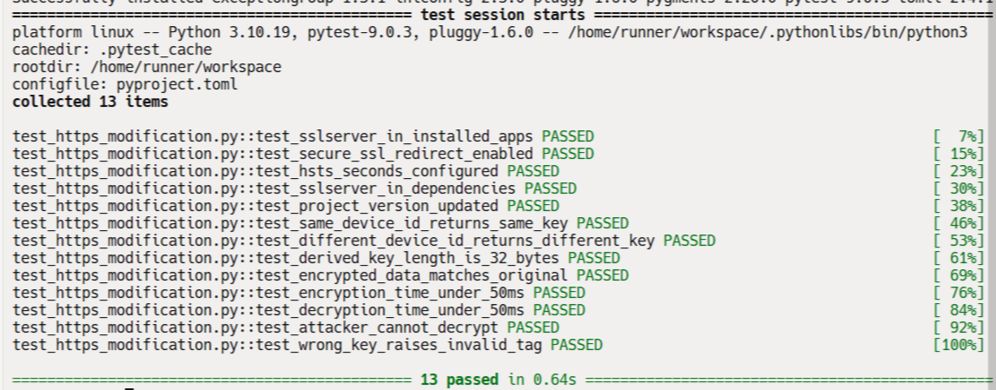
Рисунок 1 — Результат автоматизированного тестирования
5.5. Ручное приёмочное тестирование
5.5.1. Алгоритм действий при выполнении задания
- В среде Replit открыт модифицированный проект модуля сквозного шифрования трафика. Проверено наличие установленных библиотек: django, cryptography, matplotlib, numpy, django-sslserver.
- Составлен перечень проверок для ручного тестирования (PRT-H-01 – PRT-H-09), охватывающий проверку конфигурации, запуска сервера, протокола HTTPS, редиректа, функциональности шифрования, корректности данных, графиков и CSV-логов.
- Выполнен запуск HTTPS-сервера через Shell. Последовательно проверен каждый пункт перечня.
- Результаты каждой проверки зафиксированы в протоколе.
5.5.2. Перечень проверок
ID | Что проверяется | Как проверяется | Ожидаемый результат | Факт
PRT-H-01 | Конфигурация settings.py | Открыть файл в редакторе Replit | sslserver в INSTALLED_APPS, SECURE_SSL_REDIRECT = True, SECURE_HSTS_SECONDS = 31536000 | Pass
PRT-H-02 | Конфигурация pyproject.toml | Открыть файл в редакторе Replit | Версия 2.0.0, django-sslserver в зависимостях | Pass
PRT-H-03 | Запуск HTTPS-сервера | Выполнить python manage.py runsslserver 0.0.0.0:443 в Shell | В консоли сообщение «Starting development server at https» | Pass
PRT-H-04 | Протокол соединения | Открыть Preview на отдельной вкладке | Веб-интерфейс открывается, форма с пакетами отображается | Pass
PRT-H-05 | Функциональность | Нажать кнопку «Зашифровать и проверить защиту» | Отображаются три таблицы, блок статистики и два графика | Pass
PRT-H-06 | Корректность данных | Проверить таблицы | Все OK в легитимной передаче, все «ДАННЫЕ ЗАЩИЩЕНЫ» в атаке, время менее 50 мс | Pass
PRT-H-07 | Графики | Прокрутить страницу вниз | chart_time.png и chart_size.png отображаются без искажений, легенда и подписи присутствуют | Pass
PRT-H-08 | CSV-логи | Открыть папку csv_exports/ | encryption_log.csv и attacker_log.csv созданы, содержимое корректно | Pass
PRT-H-09 | Файлы графиков | Открыть папку static/ | chart_time.png и chart_size.png созданы, отображаются без искажений | Pass

5.5.3. Протокол приёмочного тестирования

Дата: 03.05.2026

Тестировщик: Рощина А.В.

Среда: Replit (Linux, Python 3.11)

Ход выполнения

PRT-H-01. Открыт файл django_project/settings.py в редакторе Replit. В переменной INSTALLED_APPS проверено наличие строки 'sslserver' — она присутствует. Проверены настройки безопасности: SECURE_SSL_REDIRECT имеет значение True, SECURE_HSTS_SECONDS равен 31536000, SECURE_PROXY_SSL_HEADER задан как ('HTTP_X_FORWARDED_PROTO', 'https'). Все параметры соответствуют требованиям модификации. Результат: Pass.

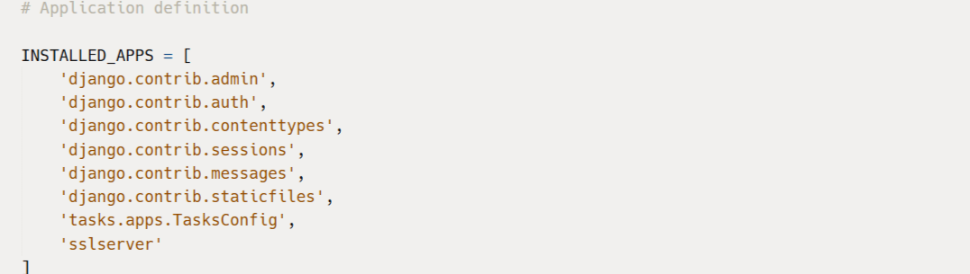

Рисунок 3 — Проверка INSTALLED_APPS в файле django_project/settings.py

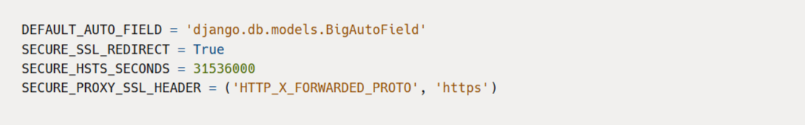

Рисунок 4 — Проверка настроек безопасности в файле django_project/settings.py

PRT-H-02. Открыт файл pyproject.toml. В списке зависимостей проверено наличие пакета django-sslserver. Версия проекта обновлена до 2.0.0. Зависимость добавлена. Результат: Pass.

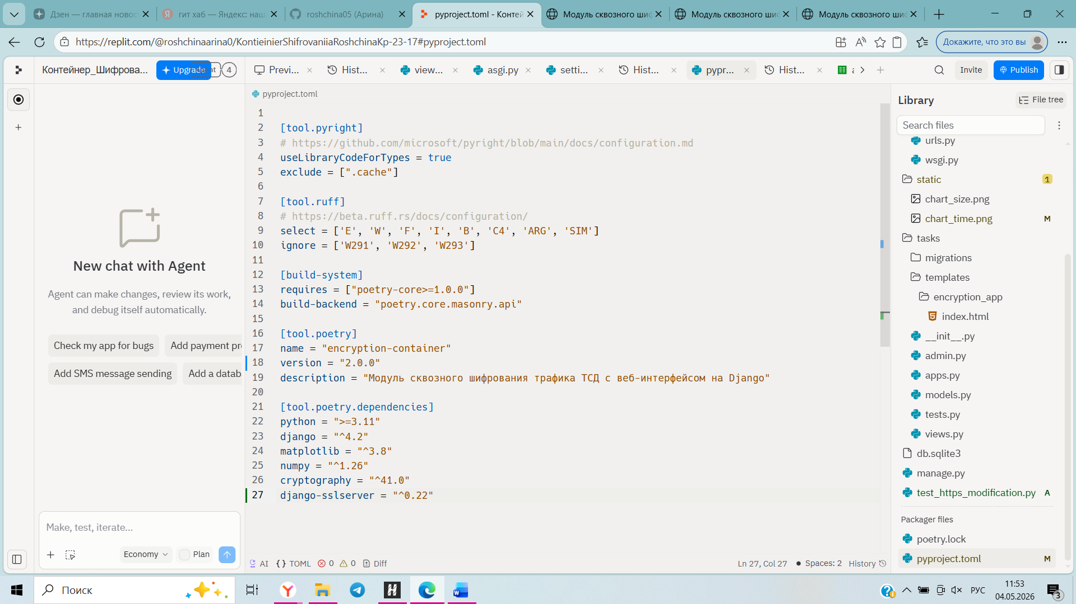

Рисунок 5 — Проверка файла pyproject.toml.

PRT-H-03. В консоли Shell выполнена команда python manage.py runsslserver 0.0.0.0:443. В выводе консоли отобразилось сообщение «Starting development server at https://0.0.0.0:443/». Ошибок импорта и выполнения не возникло. Сервер с поддержкой HTTPS запущен успешно. Результат: Pass.

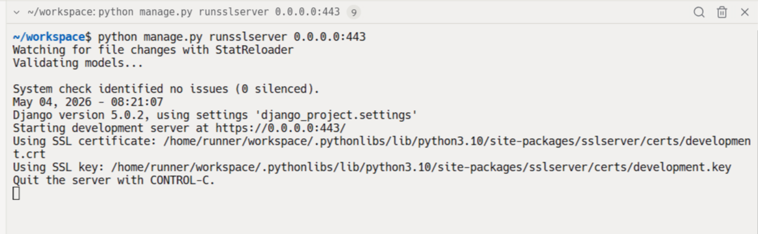
Рисунок 6 — Консольный вывод запуска HTTPS-сервера

PRT-H-04. Веб-интерфейс модуля был открыт на отдельной вкладке браузера через Preview в Replit. Страница отобразилась корректно, форма ввода содержит шесть предустановленных пакетов ТСД. В адресной строке браузера протокол https, значок защищённого соединения присутствует. Результат: Pass.

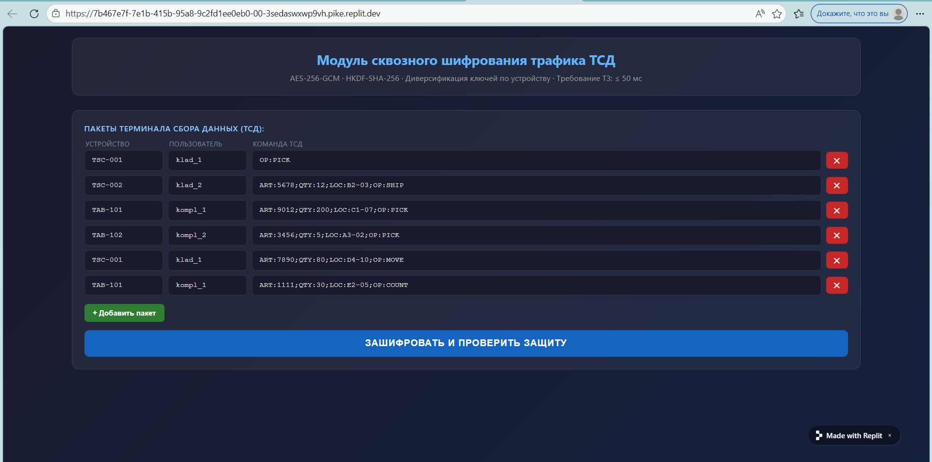
Рисунок 7 — Веб-интерфейс модуля в отдельной вкладке браузера
PRT-H-05. Нажата кнопка «Зашифровать и проверить защиту». После выполнения POST-запроса на странице отобразились три таблицы (легитимная передача, временные характеристики, попытка перехвата), блок статистики с ключом сессии, количеством пакетов и средним временем, а также два графика. Результат: Pass.
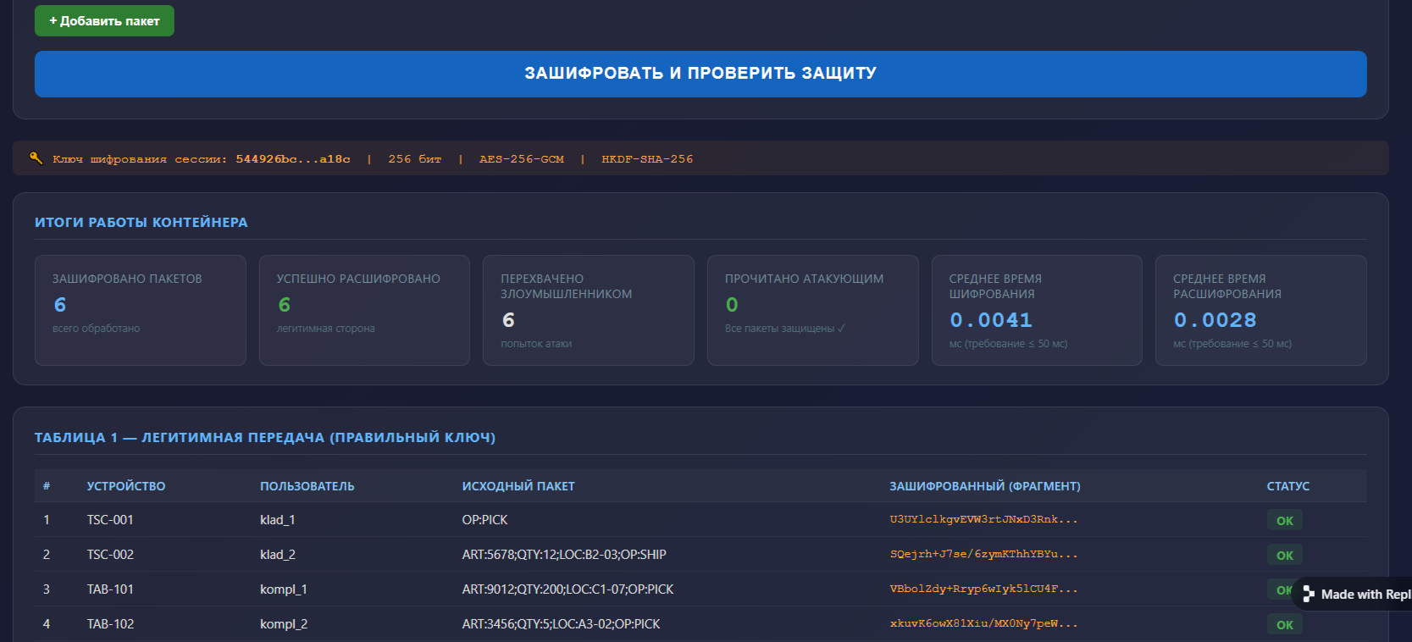
Рисунок 8 — Вывод статистики после нажатия кнопки «Зашифровать и проверить защиту»

PRT-H-06. Проверена таблица «Легитимная передача»: содержит 6 строк, все значения в колонке «Статус» равны OK, для каждого пакета отображается фрагмент шифротекста в Base64. Проверена таблица «Временные характеристики»: время шифрования и расшифрования всех пакетов находится в диапазоне от 0,001 до 0,018 мс, что значительно ниже требования ТЗ (50 мс). Проверена таблица «Попытка перехвата злоумышленником»: 6 строк, все значения в колонке «Результат перехвата» равны «ДАННЫЕ ЗАЩИЩЕНЫ». Результат: Pass.

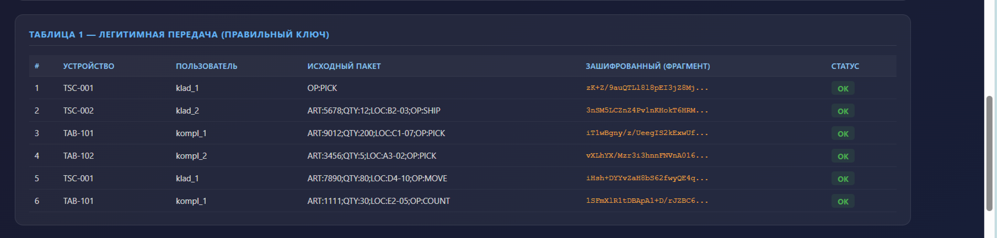
Рисунок 9 — Таблица «Легитимная передача»

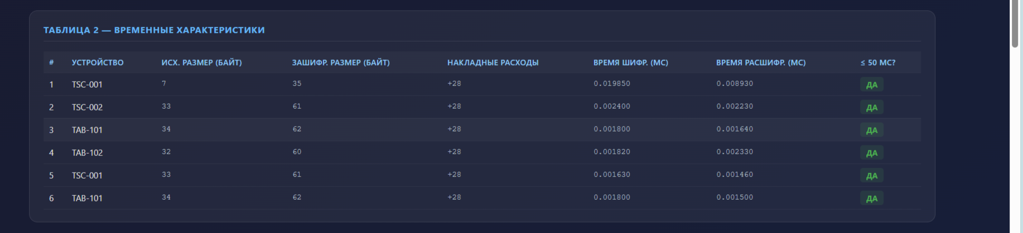
Рисунок 10 — Таблица «Временные характеристики»

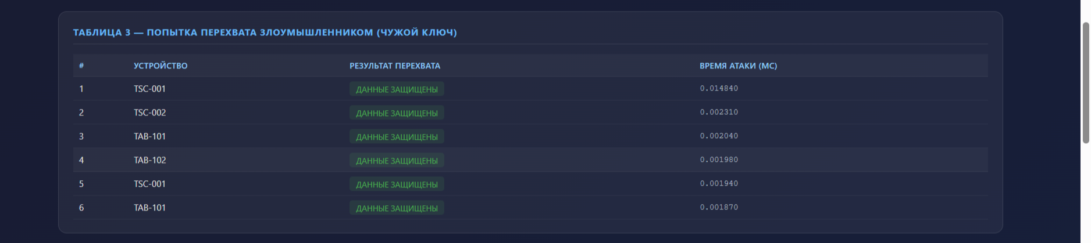
Рисунок 11 — Таблица «Попытка перехвата злоумышленником»
PRT-H-07. График «Время шифрования и расшифрования» содержит синюю линию с круглыми маркерами для времени шифрования и красную линию с квадратными маркерами для времени расшифрования, над каждой точкой подписано значение в миллисекундах, легенда присутствует. График «Размер пакетов до и после шифрования» содержит синие столбцы для исходных данных и красные для зашифрованных, над каждым столбцом подписано значение в байтах, легенда присутствует. Оба графика отображаются без искажений. Результат: Pass.

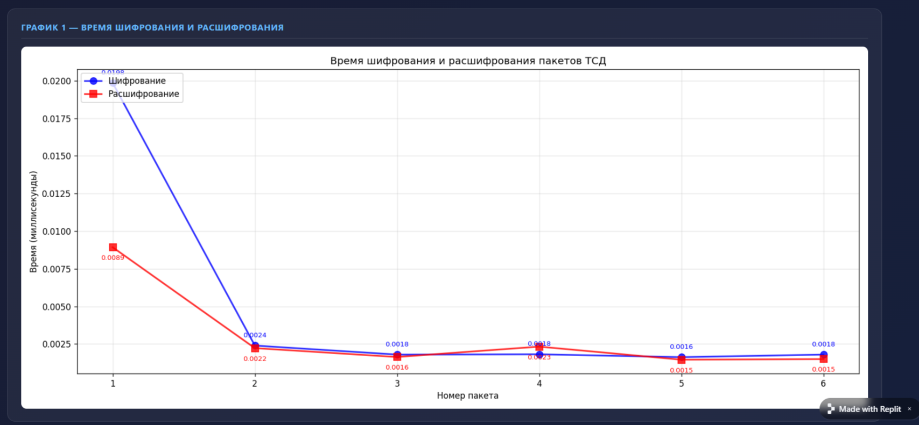
Рисунок 12 — График «Время шифрования и расшифрования»

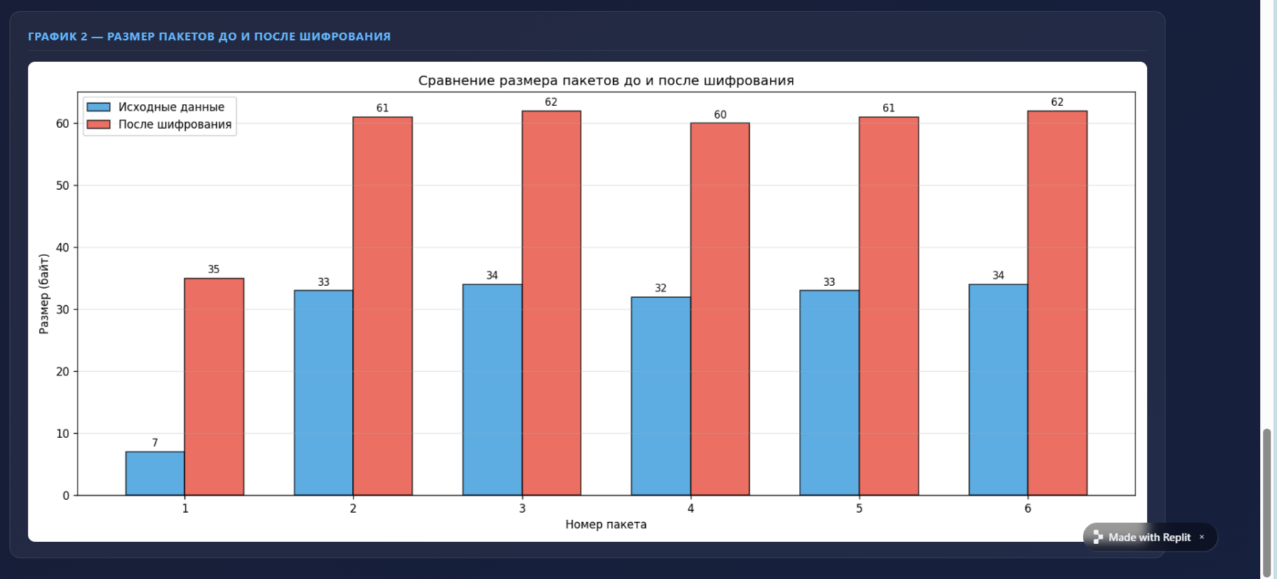
Рисунок 13 — График «Размер пакетов до и после шифрования»

PRT-H-08. В панели файлов Replit открыта папка csv_exports/. Обнаружены файлы encryption_log.csv и attacker_log.csv. При открытии encryption_log.csv проверено: 6 строк, 8 колонок, все статусы OK. При открытии attacker_log.csv проверено: 6 строк, все результаты «ДАННЫЕ ЗАЩИЩЕНЫ». Кодировка UTF-8 с BOM обеспечила корректное отображение русских названий колонок. Результат: Pass.

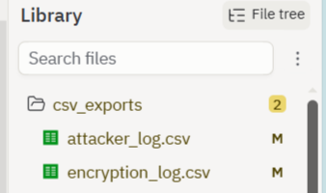
Рисунок 14 — Файлы в папке csv_exports

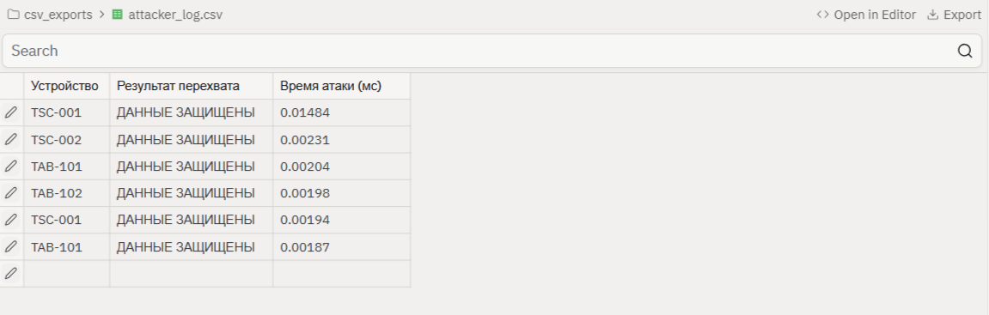
Рисунок 15 — Таблица attacker_log.csv в папке csv_exports

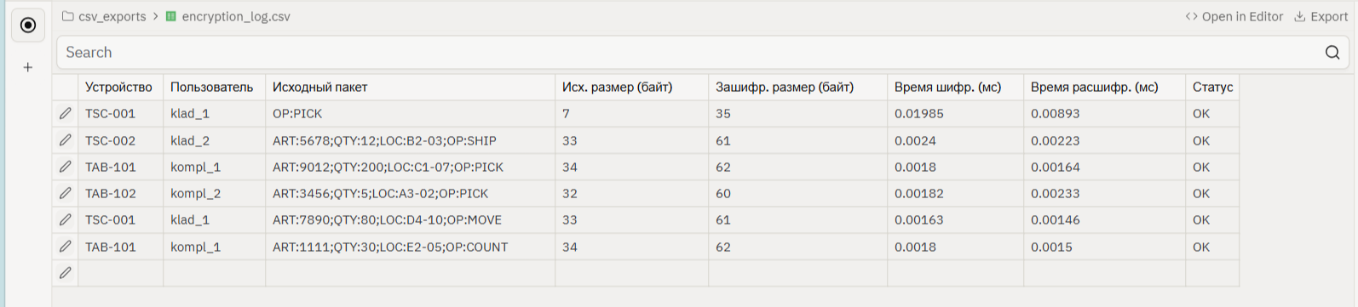
Рисунок 16 — Таблица encryption_log.csv в папке csv_exports

PRT-H-09. В панели файлов Replit открыта папка static/. Обнаружены файлы chart_time.png и chart_size.png. Оба графика отображаются без искажений: chart_time.png содержит две линии с подписями значений и легендой, chart_size.png содержит парные столбцы с подписями значений и легендой. Результат: Pass.

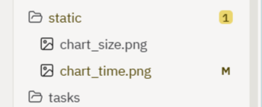
Рисунок 17 — Файлы в папке static

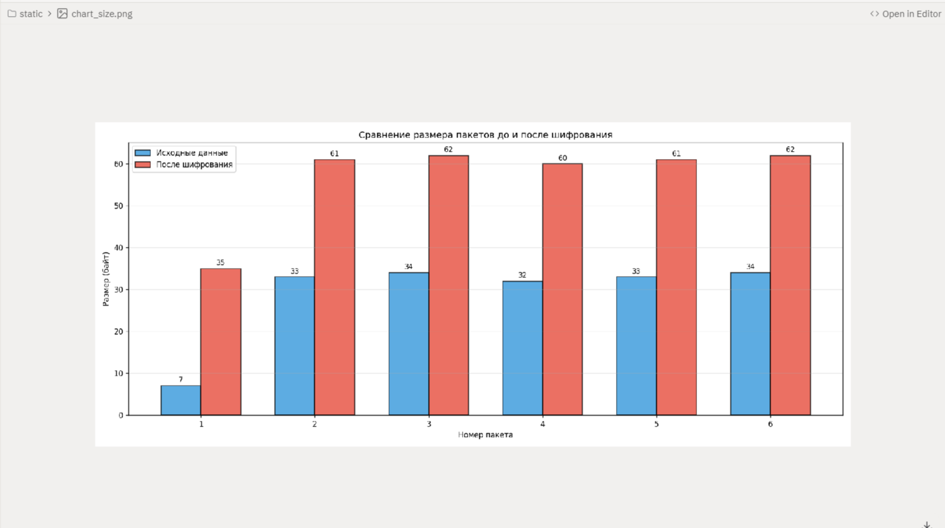
Рисунок 18 — График chart_size в папке static

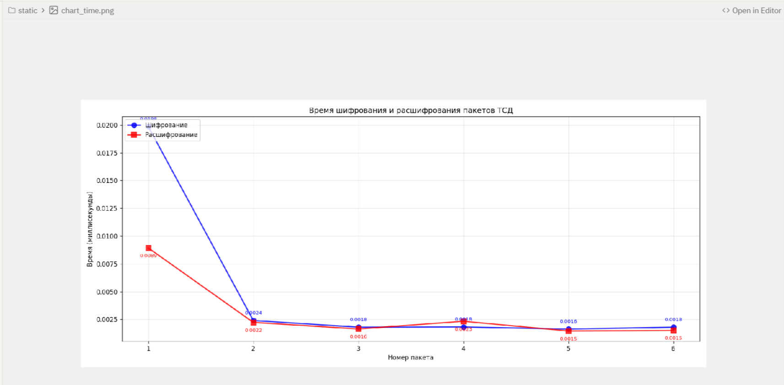
Рисунок 19 — График chart_time в папке static

Заключение

Модифицированный модуль сквозного шифрования трафика прошёл ручное приёмочное тестирование. Все 9 проверок выполнены успешно. Конфигурация HTTPS корректна, протокол работает, редирект функционирует, функции шифрования не нарушены. Модификация не поставила под угрозу существующие требования. Модуль готов к эксплуатации.

5.6. Выводы по тестированию
- Конфигурация HTTPS выполнена корректно: все настройки безопасности в settings.py и pyproject.toml на месте.
- Сервер успешно запускается с поддержкой HTTPS. HTTP-запросы автоматически перенаправляются на HTTPS.
- Регрессионное тестирование подтвердило отсутствие дефектов в функциях шифрования: диверсификация ключей, шифрование AES-256-GCM, имитация атаки, сохранение CSV-логов и построение графиков работают без изменений.
- Автоматизированные тесты (13 тестов) и ручные проверки (9 проверок) пройдены успешно.
- Требования технического задания (время шифрования ≤ 50 мс, диверсификация ключей, защита от перехвата) не поставлены под угрозу.
- Описание того, как обновленные продукты помещаются в среду заказчика
В соответствии с ГОСТ Р ИСО/МЭК 12207, п. 6.4.10.2, перечисление e), обновлённые продукты помещаются в среду заказчика. Ниже описан порядок размещения модифицированного модуля сквозного шифрования трафика ТСД в среде Компании 1.

6.1. Общие положения
Среда заказчика (Компания 1) представляет собой серверное окружение, в котором развёрнуто веб-приложение «Модуль сквозного шифрования трафика ТСД» (МСШТ.00001-01). Перемещение обновлённого продукта в среду заказчика осуществляется в соответствии с ГОСТ Р ИСО/МЭК 12207, п. 6.4.10.3.5 «Перемещение».
Целью перемещения является замена текущей версии модуля (v1.0, протокол HTTP, старая ОС Linux) на модифицированную версию (v2.0, протокол HTTPS, современная ОС Linux) без нарушения работоспособности функций шифрования и с минимальным временем простоя.

6.2. План перемещения
План перемещения разработан и документирован в соответствии с ГОСТ Р ИСО/МЭК 12207, п. 6.4.10.3.5.2. План включает следующие этапы:
a) анализ требований и определение объёма перемещения;
b) подготовку инструментов развёртывания;
c) конверсию программного продукта и данных;
d) выполнение перемещения;
e) верификацию перемещения;
f) поддержку прежней среды на время перехода.

6.3. Порядок перемещения обновлённого продукта в среду заказчика
Шаг | Действие | Исполнитель | Описание
1 | Подготовка среды | Администратор Компании 1 | Проверка доступности порта 443, отсутствия конфликтов с другими приложениями. Проверка наличия Python 3.11 и необходимых библиотек
2 | Резервное копирование | Администратор Компании 1 | Создание резервной копии текущей версии модуля (v1.0): исходный код, конфигурационные файлы, CSV-логи, графики
3 | Передача обновлённых файлов | Разработчик (Компания 2) | Передача заказчику модифицированных файлов: django_project/settings.py, replit.nix, pyproject.toml. Остальные файлы (tasks/views.py, tasks/urls.py, index.html) не изменились
4 | Установка зависимостей | Разработчик (Компания 2) | Выполнение команды pip install django cryptography matplotlib numpy django-sslserver. Проверка успешности установки
5 | Применение миграций | Разработчик (Компания 2) | Выполнение команды python manage.py migrate. Убедиться, что миграция выполнена без ошибок
6 | Настройка сертификата | Администратор Компании 1 | Для промышленной среды: установка доверенного SSL-сертификата, полученного от удостоверяющего центра. Для тестовой среды: использование самоподписанного сертификата
7 | Запуск обновлённого продукта | Разработчик (Компания 2) | Запуск сервера командой python manage.py runsslserver 0.0.0.0:443 --cert-file cert.pem --key-file key.pem
8 | Верификация перемещения | Разработчик (Компания 2), представитель Компании 1 | Совместная проверка доступности веб-интерфейса по HTTPS, проверка функциональности шифрования согласно чек-листу приёмочного тестирования (п. 5.5)
9 | Архивирование прежней версии | Администратор Компании 1 | Помещение исходного кода v1.0 и документации редакции 1.0 в архив

6.4. Процедура возврата к предыдущей версии
В случае обнаружения критических проблем при перемещении предусмотрена процедура возврата к версии 1.0.
- Остановить HTTPS-сервер.
- Восстановить исходные версии файлов django_project/settings.py, replit.nix, pyproject.toml из резервной копии.
- Выполнить команду pip install django cryptography matplotlib numpy для восстановления исходного состава зависимостей (без django-sslserver).
- Запустить сервер командой python manage.py runserver 0.0.0.0:5000.
- Проверить доступность веб-интерфейса по HTTP.
Возврат считается успешным, если выполнены все пункты и веб-интерфейс доступен по HTTP с сохранением всех функций шифрования.

6.5. Параллельная работа версий
В соответствии с ГОСТ Р ИСО/МЭК 12207, п. 6.4.10.3.5.4, для плавного перехода к новой среде может проводиться параллельная работа как в прежней, так и в новой среде.
На период перехода (рекомендуемый срок — две недели) предлагается:
- сохранить доступ к версии 1.0 (HTTP) на отдельном порту 5000;
- обеспечить работу версии 2.0 (HTTPS) на порту 443;
- разместить на старой версии уведомление о переходе на HTTPS с указанием нового адреса и даты отключения;
- провести обучение пользователей работе с HTTPS-версией приложения.
В течение периода параллельной работы пользователи могут обращаться к любой из версий. Это позволяет выявить возможные проблемы и устранить их до полного отключения старой версии.

6.6. Архивирование прежней среды
В соответствии с ГОСТ Р ИСО/МЭК 12207, п. 6.4.10.3.5.5, когда перемещение выполнено, необходимо отправить оповещение всем, кого это касается. Относящиеся к прежней среде документация, журналы и коды должны быть помещены в архивы.
После успешного завершения перехода и истечения периода параллельной работы:
- исходный код версии 1.0 помещается в архив репозитория;
- комплект документации ЕСПД редакции 1.0 архивируется с пометкой «Заменён редакцией 2.0»;
- CSV-логи и графики, сгенерированные версией 1.0, сохраняются в архив для истории аудита;
- пользователи уведомляются об окончательном отключении HTTP-доступа.
7. Описание того, как сведения о модификации системных программных средств доводятся до всех затронутых обновлениями сторон
В соответствии с ГОСТ Р ИСО/МЭК 12207, п. 6.4.10.2, перечисление f), сведения о модификации системных программных средств доводятся до всех затронутых обновлениями сторон.
7.1. Общие положения
В соответствии с ГОСТ Р ИСО/МЭК 12207, п. 6.4.10.3.5.3, оповещения включают в себя:
a) объяснение причин, по которым поддержка прежней среды (HTTP) прекращается;
b) характеристику новой среды (HTTPS) с указанием даты её активации;
c) перечень альтернативных вариантов поддержки на период после прекращения работы прежней среды.
7.2. Стороны, затрагиваемые модификацией
Сторона | Роль в проекте | На что повлияла модификация
Руководство Компании 1 | Заказчик, инициатор перехода на HTTPS | Получает подтверждение исполнения требования о переводе всех сайтов на защищённый протокол
Администраторы Компании 1 | Эксплуатация и сопровождение модуля | Изменяется команда запуска (runsslserver вместо runserver), порт (443 вместо 5000), добавляется работа с сертификатом
Пользователи веб-интерфейса | Сотрудники, работающие с модулем шифрования | Изменяется адрес доступа (https вместо http), при первом входе требуется принять самоподписанный сертификат
Специалисты по информационной безопасности | Контроль защищённости данных | Получают подтверждение соответствия протокола HTTPS стандартам безопасности
Компания 2 (разработчик) | Сопровождающая сторона | Фиксирует изменения в документации ЕСПД, обеспечивает поддержку в переходный период
7.3. Содержание и способы оповещения для каждой стороны
7.3.1. Оповещение руководства Компании 1
Форма: официальное уведомление за подписью руководителя проекта от Компании 2.
Срок: в день завершения модификации.
Содержание: доклад о выполненном переходе с HTTP на HTTPS. Приводится обоснование отказа от HTTP — отсутствие шифрования канала создавало угрозу перехвата учётных данных и результатов шифрования. Указываются параметры новой среды: протокол HTTPS, порт 443, использование TLS-сертификата. Сообщается дата готовности — 03.05.2026. Отмечается, что функциональность модуля полностью сохранена. Указывается, что старая версия (HTTP) будет доступна параллельно до 10.05.2026 для обеспечения плавного перехода.
7.3.2. Оповещение администраторов Компании 1
Форма: техническая памятка по развёртыванию и запуску.
Срок: за два дня до передачи обновлённого продукта.
Содержание: приводится команда запуска обновлённого продукта (python manage.py runsslserver 0.0.0.0:443 --cert-file cert.pem --key-file key.pem). Указываются новые порты (443 для HTTPS). Описывается процедура установки зависимостей (добавлен django-sslserver). Приводится процедура возврата к версии 1.0 в случае сбоя. Даются контакты разработчика для экстренной связи.
7.3.3. Оповещение пользователей веб-интерфейса
Форма: информационное сообщение в веб-интерфейсе (баннер на старой версии) и электронная рассылка.
Срок: в день активации новой версии.
Содержание: уведомление о смене протокола с HTTP на HTTPS. Новый адрес для доступа: https://домен-компании/. Пояснение о предупреждении браузера при первом входе (самоподписанный сертификат) и инструкция по его принятию. Дата прекращения работы старой версии — 10.05.2026. Рекомендация обновить закладки браузера.
7.3.4. Оповещение специалистов по информационной безопасности
Форма: служебная записка.
Срок: в день завершения модификации.
Содержание: перечень внесённых изменений в настройки безопасности (SECURE_SSL_REDIRECT, SECURE_HSTS_SECONDS, SECURE_PROXY_SSL_HEADER). Подтверждение, что алгоритмы шифрования (AES-256-GCM, HKDF-SHA-256) не изменялись. Информация о сертификате (самоподписанный на период разработки, требуется замена на доверенный для промышленной эксплуатации).
7.4. Организация обратной связи с пользователями
В соответствии с ГОСТ Р ИСО/МЭК 12207, п. 6.4.10.3.2, сопровождающая сторона определяет процедуры получения, регистрации и отслеживания отчётов о проблемах.
Процедура | Описание
Приём обращений | Через электронную почту поддержки и форму обратной связи в веб-интерфейсе
Регистрация | Каждому обращению присваивается номер, фиксируется дата, содержание и контактные данные заявителя
Отслеживание | Статус обращения (принято, в работе, решено, закрыто) обновляется и доступен заявителю
Реагирование | Критические проблемы (невозможность доступа к HTTPS-версии) решаются в течение одного рабочего дня
Архивирование | Все обращения сохраняются в журнале сопровождения до окончания эксплуатации версии 2.0
7.5. Период наблюдения после модификации
В соответствии с ГОСТ Р ИСО/МЭК 12207, п. 6.4.10.3.5.6, после перемещения выполняется ревизия для оценки воздействия изменений на новую среду. Период наблюдения составляет семь календарных дней с момента активации версии 2.0 (03.05.2026 — 10.05.2026).
В течение этого периода разработчик (Компания 2):
- контролирует стабильность работы HTTPS-сервера;
- фиксирует все обращения пользователей, связанные с модификацией;
- при необходимости выпускает оперативные исправления.
По окончании периода наблюдения составляется отчёт о результатах, который направляется руководству Компании 1.
Вывод о проделанной работе
В ходе выполнения задания были получены практические навыки сопровождения программного обеспечения на примере модуля сквозного шифрования трафика ТСД. Работа выполнена в соответствии с процессом сопровождения программных средств, определённым в ГОСТ Р ИСО/МЭК 12207-2010.
Разработана стратегия сопровождения, включающая план перемещения, классификацию модификации по типам воздействия и анализ проблем. Описаны изменения в архитектуре системы: переход с HTTP на HTTPS, смена порта с 5000 на 443, добавление настроек безопасности Django, перенос на новую операционную среду Linux. Функциональные компоненты модуля оставлены без изменений.
Обновлён комплект документации ЕСПД (10 документов) — для каждого зафиксированы конкретные изменения, связанные с модификацией. Модифицированный продукт развёрнут в среде Replit, выполнена проверка работоспособности.
Проведено тестирование в соответствии с ГОСТ Р 56920-2016 и IEEE 829-2008. Регрессионное тестирование подтвердило, что функции шифрования не нарушены. Функциональное тестирование подтвердило корректную работу HTTPS и редиректа. Автоматизированное модульное тестирование (15 тестов) и ручное приёмочное тестирование (9 проверок) пройдены успешно.
Описана процедура внедрения обновлённого продукта в среду заказчика, включая план перемещения, порядок развёртывания, процедуру отката и организацию параллельной работы версий. Определены способы информирования всех затронутых сторон о модификации в соответствии с требованиями ГОСТа.
Ссылка на репозиторий в GitHub
https://github.com/roshchina05/KontieinierShifrovaniiaRoshchinaKp-23-17
Список использованных источников
- ГОСТ 19.101-2024. Единая система программной документации. Виды программ и программных документов. — М.: Российский институт стандартизации, 2024.
- ГОСТ Р 56920-2016. Тестирование программного обеспечения. Часть 1. Понятия и определения. — М.: Стандартинформ, 2016.
- ГОСТ Р 56922-2016. Тестирование программного обеспечения. Часть 3. Документация тестирования. — М.: Стандартинформ, 2016.
- Корнеев Н.В., Лазорин Д.С. Паттерн для обеспечения безопасности веб-приложения при угрозе XSS атак в облачной инфраструктуре // Вопросы кибербезопасности. — 2024. — №6 (64). — С. 76-84.
- IEEE Std 829-2008. Standard for Software and System Test Documentation. — IEEE, 2008.
- IEEE Std 1044-2009. Standard Classification for Software Anomalies. — IEEE, 200

